Математическое моделирование
  - Лабораторная работа № 3
Алькамаль Ибрахим
Содержание

1. Цель работы
Цель данной лабораторной работы состоит в исследовании простейших математических моделей вооружённого противостояния — моделей Ланчестера. В рамках этих моделей рассматривается взаимодействие двух противоборствующих сторон, представленных регулярными армиями или нерегулярными формированиями. Основной характеристикой системы выступает численность каждой из сторон. Если в некоторый момент времени численность одной из армий становится равной нулю, то данная сторона считается проигравшей, при условии что численность противника остаётся положительной.

2. Задание
- Рассмотреть три варианта моделей Ланчестера.
- Построить графики изменения численности противоборствующих армий.
- Определить сторону, которая получает преимущество в ходе моделирования.

3. Выполнение лабораторной работы

3.1 Теоретические сведения
Рассматриваются три базовых сценария вооружённого конфликта:
- столкновение регулярных армий;
- противостояние регулярных войск и партизанских формирований;
- конфликт между нерегулярными (партизанскими) силами.

3.1.1 Модель боевых действий между регулярными армиями
Динамика численности регулярных войск определяется несколькими факторами:
- естественные потери личного состава (болезни, ранения, дезертирство);
- потери, возникающие непосредственно в результате боевых действий;
- приток подкреплений.
С учётом перечисленных факторов система уравнений принимает вид
$$\left\{\begin{matrix}\frac{dx}{dt}=−a\left(t\right)x\left(t\right)−b\left(t\right)y\left(t\right)+P\left(t\right) \\ \frac{dy}{dt}=−c\left(t\right)x\left(t\right)−h\left(t\right)y\left(t\right)+Q\left(t\right)\end{matrix}\right.$$
Слагаемые $−a\left(t\right)x\left(t\right)$ и $−h\left(t\right)y\left(t\right)$ описывают небоевые потери. Члены $−b\left(t\right)y\left(t\right)$ и $−c\left(t\right)x\left(t\right)$ отражают интенсивность потерь в результате столкновения сторон. Коэффициенты $b\left(t\right)$ и $c\left(t\right)$ характеризуют эффективность вооружённых сил противника, тогда как параметры $a\left(t\right)$ и $h\left(t\right)$ учитывают влияние внешних факторов. Функции $P\left(t\right)$ и $Q\left(t\right)$ задают скорость поступления подкреплений.

3.1.2 Модель взаимодействия регулярных войск и партизанских формирований
Если в конфликте участвуют партизанские отряды, характер потерь меняется. Нерегулярные формирования действуют рассредоточенно и скрытно, что снижает их уязвимость. В таких условиях противнику приходится наносить удары по площади, а не по конкретным целям. Поэтому интенсивность потерь партизан зависит как от численности регулярных войск, так и от количества самих партизан.
Математическая модель принимает форму
$$\left\{\begin{matrix}\frac{dx}{dt}=−a\left(t\right)x\left(t\right)−b\left(t\right)y\left(t\right)+P\left(t\right) \\ \frac{dy}{dt}=−c\left(t\right)x\left(t\right)y\left(t\right)−h\left(t\right)y\left(t\right)+Q\left(t\right)\end{matrix}\right.$$

3.1.3 Модель противостояния партизанских отрядов
Если обе стороны представлены нерегулярными формированиями, то характер взаимодействия становится симметричным. Тогда динамика системы описывается уравнениями
$$\left\{\begin{matrix}\frac{dx}{dt}=−a\left(t\right)x\left(t\right)−b\left(t\right)x\left(t\right)y\left(t\right)+P\left(t\right) \\ \frac{dy}{dt}=−h\left(t\right)y\left(t\right)−c\left(t\right)x\left(t\right)y\left(t\right)+Q\left(t\right)\end{matrix}\right.$$

3.1.4 Упрощённая модель Ланчестера
В наиболее простой постановке коэффициенты $b$ и $c$ считаются постоянными, а небоевые потери и подкрепления не учитываются. Предполагается, что каждый солдат армии $x$ уничтожает за единицу времени $c$ бойцов армии $y$, а каждый солдат армии $y$ — $b$ бойцов армии $x$.
Тогда система уравнений принимает вид
$$\left\{\begin{matrix}\frac{dx}{dt}=−by \\ \frac{dy}{dt}=−ax\end{matrix}\right.$$
Решение этой системы приводит к соотношению
$$\frac{dx}{dy}=\frac{by}{cx}$$
Интегрируя выражение, получаем
$$cx dx=by dy$$
и, следовательно,
$$cx^{2}−by^{2}=C$$
Таким образом, изменение численности армий происходит вдоль гиперболы. Конкретная траектория определяется начальными условиями.
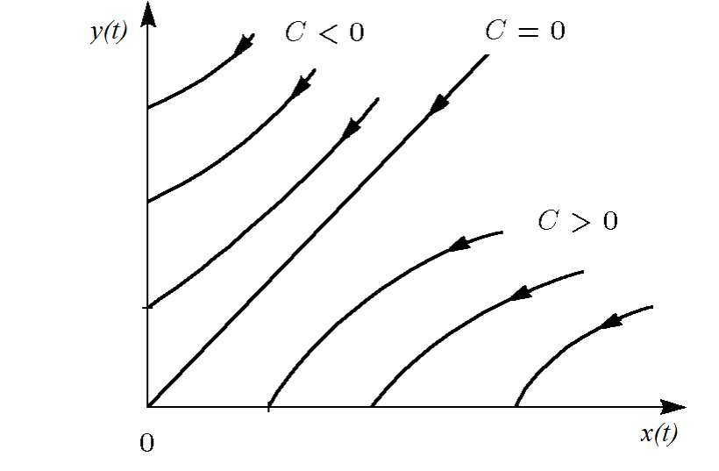
Жесткая модель войны
Гиперболы разделяются прямой
$$\sqrt{cx}=\sqrt{by}$$
Если начальная точка располагается выше данной прямой, то армия $y$ получает преимущество и армия $x$ со временем уничтожается. Если начальное состояние находится ниже разделяющей линии, победа остаётся за армией $x$. В случае расположения на самой границе обе стороны постепенно истощают свои ресурсы, и конфликт затягивается на неопределённо долгий период.
Из модели следует важный вывод: для противостояния более многочисленному противнику требуется существенно более высокая эффективность вооружения. Например, если противник превосходит по численности в два раза, эффективность вооружения должна быть примерно в четыре раза выше.
Следует отметить, что данная модель носит идеализированный характер и используется главным образом для первичного анализа.

3.1.5 Упрощённая модель для регулярных войск и партизан
При тех же упрощающих предположениях система принимает вид
$$\left\{\begin{matrix}\frac{dx}{dt}=−by\left(t\right) \\ \frac{dy}{dt}=−cx\left(t\right)y\left(t\right)\end{matrix}\right.$$
Эта система сводится к выражению
$$\frac{d}{dt}\left(\frac{b}{2}x^{2}\left(t\right)−cy\left(t\right)\right)=0$$
Откуда следует интеграл движения
$$\frac{b}{2}x^{2}\left(t\right)−cy\left(t\right)=\frac{b}{2}x^{2}\left(0\right)−cy\left(0\right)=C_{1}$$
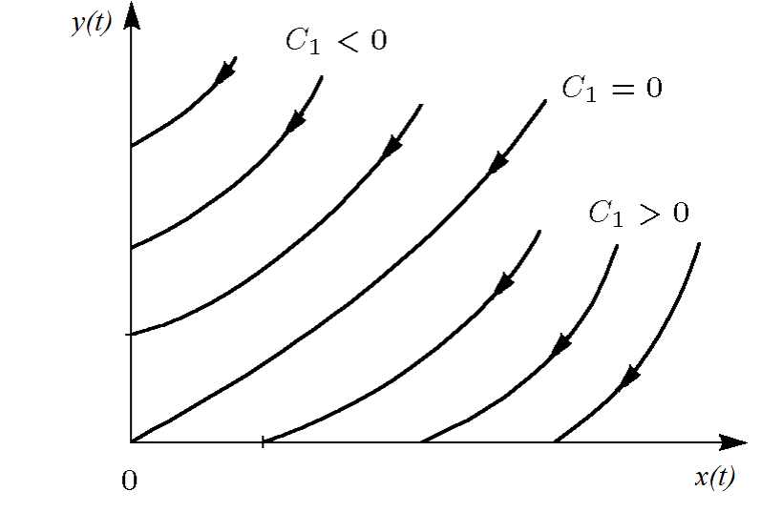
Фазовые траектории для второго случая
Из анализа фазовых траекторий следует:
- при $C_{1}>0$ преимущество получает регулярная армия;
- при $C_{1}<0$ победу одерживают партизанские формирования.
Чтобы партизанские силы могли одержать победу, необходимо увеличить коэффициент эффективности $c$ и начальную численность отрядов. Причём требуемый рост численности пропорционален квадрату начальной численности регулярных войск $x\left(0\right)$.
Следовательно, в данной модели регулярная армия изначально находится в более выгодном положении.

3.2 Задача
Рассматривается вооружённый конфликт между странами $X$ и $Y$.
Численности армий описываются функциями $x\left(t\right)$ и $y\left(t\right)$.
В начальный момент времени:
- армия страны $X$ насчитывает 32888 человек;
- армия страны $Y$ — 17777 человек.
Предполагается, что коэффициенты $a$, $b$, $c$, $h$ являются постоянными величинами.
Функции подкрепления $P\left(t\right)$ и $Q\left(t\right)$ считаются непрерывными.
Необходимо построить графики изменения численности армий для следующих моделей.

3.2.1 1. Модель взаимодействия регулярных армий
$$\left\{\begin{matrix}\frac{dx}{dt}=−0.55x\left(t\right)−0.77y\left(t\right)+1.5sin\left(3t+1\right) \\ \frac{dy}{dt}=−0.66x\left(t\right)−0.44y\left(t\right)+1.2cos\left(t+1\right)\end{matrix}\right.$$

3.2.2 2. Модель взаимодействия регулярных войск и партизан
$$\left\{\begin{matrix}\frac{dx}{dt}=−0.27x\left(t\right)−0.88y\left(t\right)+sin\left(20t\right) \\ \frac{dy}{dt}=−0.68x\left(t\right)y\left(t\right)−0.37y\left(t\right)+cos\left(10t\right)\end{matrix}\right.$$
Для проведения численного моделирования и построения графиков были использованы внешние программные модули:

4. Две системы ОДУ: численное решение и визуализация
Цель: решить две системы ОДУ, построить графики решений, сохранить изображения и таблицы с результатами.

4.1 Инициализация проекта и загрузка пакетов
using DrWatson
@quickactivate "project"
using DifferentialEquations
using Plots
using DataFrames
using JLD2
script_name = isempty(PROGRAM_FILE) ? "interactive" : splitext(basename(PROGRAM_FILE))[1]
mkpath(plotsdir(script_name))
mkpath(datadir(script_name))

4.2 Начальные условия и временной интервал
x0 = 32888.0
y0 = 17777.0
t0 = 0.0
tmax = 1.0
u0 = [x0, y0]
tspan = (t0, tmax)

4.3 Параметры первой системы
a = 0.55
b = 0.77
c = 0.66
d = 0.44
p1 = (a = a, b = b, c = c, d = d)

4.4 Параметры второй системы
a2 = 0.27
b2 = 0.88
c2 = 0.68
d2 = 0.37
p2 = (a = a2, b = b2, c = c2, d = d2)

4.5 Внешние воздействия для первой системы
function P(t)
return 1.5 * sin(3 * t + 1)
end
function Q(t)
return 1.2 * cos(t + 1)
end

4.6 Внешние воздействия для второй системы
function P2(t)
return sin(20 * t)
end
function Q2(t)
return cos(10 * t) + 1
end

4.7 Определение моделей
Первая система: dx/dt = -ax - by + P(t) dy/dt = -cx - dy + Q(t)
function syst1!(dy, y, p, t)
dy[1] = -p.a * y[1] - p.b * y[2] + P(t)
dy[2] = -p.c * y[1] - p.d * y[2] + Q(t)
end
Вторая система: dx/dt = -ax - by + P2(t) dy/dt = -cxy - d*y + Q2(t)
function syst2!(dy, y, p, t)
dy[1] = -p.a * y[1] - p.b * y[2] + P2(t)
dy[2] = -p.c * y[1] * y[2] - p.d * y[2] + Q2(t)
end

4.8 Утилита: один прогон (решение, график, таблица, сохранение)
function run_case(case_name; model!, u0, tspan, p, nt=100)
— Сетка по времени —
tgrid = collect(LinRange(tspan[1], tspan[2], nt))
— Решение ОДУ —
prob = ODEProblem(model!, u0, tspan, p)
sol = solve(prob, Tsit5(), saveat=tgrid)
— Таблица с результатами —
df = DataFrame(
t = sol.t,
x = first.(sol.u),
y = last.(sol.u)
)
— Визуализация —
plt = plot(sol,
xlabel = "t",
ylabel = "Значение",
label = ["x(t)" "y(t)"],
lw = 2,
title = "Решение системы — $case_name",
legend = :topright
)
— Сохранение —
savefig(plt, plotsdir(script_name, "$case_name.png"))
@save datadir(script_name, "data_$case_name.jld2") df p u0 tspan nt
return (plt = plt, df = df, sol = sol)
end

4.9 Запуск 1: первая система
res1 = run_case("system1"; model! = syst1!, u0 = u0, tspan = tspan, p = p1, nt = 100)
println("Система 1 — первые 5 строк:")
println(first(res1.df, 5))

4.10 Запуск 2: вторая система
res2 = run_case("system2"; model! = syst2!, u0 = u0, tspan = tspan, p = p2, nt = 100)
println("\nСистема 2 — первые 5 строк:")
println(first(res2.df, 5))
(опционально) показать последний график в интерактивной среде
res2.plt

5. Параметрическое исследование двух систем ОДУ

5.1 Активация проекта и загрузка пакетов
using DrWatson
@quickactivate "project"
using DifferentialEquations
using DataFrames
using Plots
using JLD2
using BenchmarkTools
Установка каталогов
script_name = isempty(PROGRAM_FILE) ? "interactive" : splitext(basename(PROGRAM_FILE))[1]
mkpath(plotsdir(script_name))
mkpath(datadir(script_name))

5.2 Внешние воздействия для первой системы
function P(t)
return 1.5 * sin(3 * t + 1)
end
function Q(t)
return 1.2 * cos(t + 1)
end

5.3 Внешние воздействия для второй системы
function P2(t)
return sin(20 * t)
end
function Q2(t)
return cos(10 * t) + 1
end

5.4 Определение моделей
Первая система: dx/dt = -ax - by + P(t) dy/dt = -cx - dy + Q(t)
function syst_linear!(dy, y, p, t)
dy[1] = -p.a * y[1] - p.b * y[2] + P(t)
dy[2] = -p.c * y[1] - p.d * y[2] + Q(t)
end
Вторая система: dx/dt = -ax - by + P2(t) dy/dt = -cxy - d*y + Q2(t)
function syst_nonlinear!(dy, y, p, t)
dy[1] = -p.a * y[1] - p.b * y[2] + P2(t)
dy[2] = -p.c * y[1] * y[2] - p.d * y[2] + Q2(t)
end

5.5 Определение базовых параметров в Dict
model_type управляет выбором системы: :linear -> первая система :nonlinear -> вторая система
base_params = Dict(
:x0 => 32888.0,
:y0 => 17777.0,
:tspan => (0.0, 1.0),
:nt => 100,
:model_type => :linear, # :linear или :nonlinear
Параметры первой системы
:a => 0.55,
:b => 0.77,
:c => 0.66,
:d => 0.44,
Параметры второй системы
:a2 => 0.27,
:b2 => 0.88,
:c2 => 0.68,
:d2 => 0.37,
:solver => Tsit5(),
:experiment_name => "base_experiment"
)
println("Базовые параметры эксперимента:")
for (key, value) in base_params
println(" $key = $value")
end

5.6 Функция-обертка для запуска одного эксперимента
function run_single_experiment(params::Dict)
@unpack x0, y0, tspan, nt, model_type, a, b, c, d, a2, b2, c2, d2, solver = params
u0 = [x0, y0]
tgrid = collect(LinRange(tspan[1], tspan[2], nt))
if model_type == :linear
p = (a=a, b=b, c=c, d=d)
prob = ODEProblem(syst_linear!, u0, tspan, p)
else
p = (a=a2, b=b2, c=c2, d=d2)
prob = ODEProblem(syst_nonlinear!, u0, tspan, p)
end
sol = solve(prob, solver; saveat=tgrid)
x_vals = first.(sol.u)
y_vals = last.(sol.u)
— Мини-анализ —
x_final = x_vals[end]
y_final = y_vals[end]
x_max_abs = maximum(abs.(x_vals))
y_max_abs = maximum(abs.(y_vals))
norm_final = sqrt(x_final^2 + y_final^2)
return Dict(
"solution" => sol,
"t_points" => sol.t,
"x_values" => x_vals,
"y_values" => y_vals,
"x_final" => x_final,
"y_final" => y_final,
"x_max_abs" => x_max_abs,
"y_max_abs" => y_max_abs,
"norm_final" => norm_final,
"parameters" => params
)
end

5.7 Запуск базового эксперимента (линейная система)
data_base, path_base = produce_or_load(
datadir(script_name, "single"),
base_params,
run_single_experiment;
prefix = "ode",
tag = false,
verbose = true
)
println("\nРезультаты базового эксперимента:")
println(" x_final: ", data_base["x_final"])
println(" y_final: ", data_base["y_final"])
println(" x_max_abs: ", data_base["x_max_abs"])
println(" y_max_abs: ", data_base["y_max_abs"])
println(" norm_final: ", round(data_base["norm_final"]; digits=4))
println(" Файл результатов: ", path_base)

5.8 Визуализация базового эксперимента
p1 = plot(
data_base["t_points"], data_base["x_values"],
label="x(t)",
xlabel="t",
ylabel="Значение",
title="Базовый эксперимент (model_type=$(base_params[:model_type]))",
lw=2,
legend=:topright,
grid=true
)
plot!(
p1,
data_base["t_points"], data_base["y_values"],
label="y(t)",
lw=2
)
savefig(p1, plotsdir(script_name, "single_experiment_linear.png"))

5.9 Второй базовый эксперимент (нелинейная система)
base_params2 = copy(base_params)
base_params2[:model_type] = :nonlinear
base_params2[:experiment_name] = "base_experiment_nonlinear"
data_base2, path_base2 = produce_or_load(
datadir(script_name, "single"),
base_params2,
run_single_experiment;
prefix = "ode",
tag = false,
verbose = true
)
println("\nРезультаты второго базового эксперимента:")
println(" x_final: ", data_base2["x_final"])
println(" y_final: ", data_base2["y_final"])
println(" x_max_abs: ", data_base2["x_max_abs"])
println(" y_max_abs: ", data_base2["y_max_abs"])
println(" norm_final: ", round(data_base2["norm_final"]; digits=4))
println(" Файл результатов: ", path_base2)
p1b = plot(
data_base2["t_points"], data_base2["x_values"],
label="x(t)",
xlabel="t",
ylabel="Значение",
title="Базовый эксперимент (model_type=$(base_params2[:model_type]))",
lw=2,
legend=:topright,
grid=true
)
plot!(
p1b,
data_base2["t_points"], data_base2["y_values"],
label="y(t)",
lw=2
)
savefig(p1b, plotsdir(script_name, "single_experiment_nonlinear.png"))

5.10 Параметрическое сканирование
Сканируем параметр alpha: для linear alpha -> a для nonlinear alpha -> a2
param_grid = Dict(
:x0 => [32888.0],
:y0 => [17777.0],
:tspan => [(0.0, 1.0)],
:nt => [100],
:model_type => [:linear, :nonlinear],
:a => [0.30, 0.55, 0.80, 1.00], # для linear
:b => [0.77],
:c => [0.66],
:d => [0.44],
:a2 => [0.15, 0.27, 0.40, 0.60], # для nonlinear
:b2 => [0.88],
:c2 => [0.68],
:d2 => [0.37],
:solver => [Tsit5()],
:experiment_name => ["parametric_scan"]
)
all_params = dict_list(param_grid)
println("\n" * "="^60)
println("ПАРАМЕТРИЧЕСКОЕ СКАНИРОВАНИЕ")
println("Всего комбинаций параметров: ", length(all_params))
println("Исследуемые model_type: ", param_grid[:model_type])
println("Исследуемые a: ", param_grid[:a])
println("Исследуемые a2: ", param_grid[:a2])
println("="^60)

5.11 Запуск всех экспериментов и сбор результатов
all_results = []
all_dfs = []
for (i, params) in enumerate(all_params)
println("Прогресс: $i/$(length(all_params)) | model_type=$(params[:model_type]) | a=$(params[:a]) | a2=$(params[:a2])")
data, path = produce_or_load(
datadir(script_name, "parametric_scan"),
params,
run_single_experiment;
prefix = "scan",
tag = false,
verbose = false
)
result_summary = merge(
params,
Dict(
:x_final => data["x_final"],
:y_final => data["y_final"],
:x_max_abs => data["x_max_abs"],
:y_max_abs => data["y_max_abs"],
:norm_final => data["norm_final"],
:filepath => path
)
)
push!(all_results, result_summary)
df = DataFrame(
t = data["t_points"],
x = data["x_values"],
y = data["y_values"],
model_type = fill(string(params[:model_type]), length(data["t_points"])),
a = fill(params[:a], length(data["t_points"])),
a2 = fill(params[:a2], length(data["t_points"]))
)
push!(all_dfs, df)
end

5.12 Анализ и визуализация результатов сканирования
results_df = DataFrame(all_results)
println("\nСводная таблица результатов (первые строки):")
println(first(results_df, 10))
Сравнительный график x(t) для всех комбинаций
p2 = plot(size=(900, 520), dpi=150)
for params in all_params
data, _ = produce_or_load(
datadir(script_name, "parametric_scan"),
params,
run_single_experiment;
prefix = "scan",
tag = false,
verbose = false
)
label_text = params[:model_type] == :linear ?
"linear, a=$(params[:a])" :
"nonlinear, a2=$(params[:a2])"
plot!(
p2,
data["t_points"], data["x_values"],
label=label_text,
lw=2,
alpha=0.8
)
end
plot!(
p2,
xlabel="t",
ylabel="x(t)",
title="Сканирование: траектории x(t) для разных параметров",
legend=:outerright,
grid=true
)
savefig(p2, plotsdir(script_name, "parametric_scan_x_comparison.png"))
Сравнительный график y(t) для всех комбинаций
p3 = plot(size=(900, 520), dpi=150)
for params in all_params
data, _ = produce_or_load(
datadir(script_name, "parametric_scan"),
params,
run_single_experiment;
prefix = "scan",
tag = false,
verbose = false
)
label_text = params[:model_type] == :linear ?
"linear, a=$(params[:a])" :
"nonlinear, a2=$(params[:a2])"
plot!(
p3,
data["t_points"], data["y_values"],
label=label_text,
lw=2,
alpha=0.8
)
end
plot!(
p3,
xlabel="t",
ylabel="y(t)",
title="Сканирование: траектории y(t) для разных параметров",
legend=:outerright,
grid=true
)
savefig(p3, plotsdir(script_name, "parametric_scan_y_comparison.png"))
График нормы финального состояния
p4 = plot(size=(900, 520), dpi=150)
linear_sub = results_df[results_df.model_type .== :linear, :]
nonlinear_sub = results_df[results_df.model_type .== :nonlinear, :]
if nrow(linear_sub) > 0
plot!(
p4,
linear_sub.a, linear_sub.norm_final,
seriestype=:scatter,
label="linear"
)
end
if nrow(nonlinear_sub) > 0
plot!(
p4,
nonlinear_sub.a2, nonlinear_sub.norm_final,
seriestype=:scatter,
label="nonlinear"
)
end
plot!(
p4,
xlabel="Параметр модели",
ylabel="norm_final",
title="Зависимость norm_final от параметра модели",
legend=:topleft,
grid=true
)
savefig(p4, plotsdir(script_name, "norm_final_vs_parameter.png"))

5.13 Бенчмаркинг
println("\n" * "="^60)
println("БЕНЧМАРКИНГ ДЛЯ РАЗНЫХ ПАРАМЕТРОВ")
println("="^60)
benchmark_results = []
for params in all_params
function benchmark_run()
u0 = [params[:x0], params[:y0]]
if params[:model_type] == :linear
p = (a=params[:a], b=params[:b], c=params[:c], d=params[:d])
prob = ODEProblem(syst_linear!, u0, params[:tspan], p)
else
p = (a=params[:a2], b=params[:b2], c=params[:c2], d=params[:d2])
prob = ODEProblem(syst_nonlinear!, u0, params[:tspan], p)
end
return solve(
prob,
params[:solver];
saveat=LinRange(params[:tspan][1], params[:tspan][2], params[:nt])
)
end
println("\nБенчмарк для model_type=$(params[:model_type]), a=$(params[:a]), a2=$(params[:a2]):")
b = @benchmark $benchmark_run() samples=80 evals=1
tsec = median(b).time / 1e9
println(" Медианное время: ", round(tsec; digits=6), " сек")
push!(benchmark_results, (
model_type = string(params[:model_type]),
a = params[:a],
a2 = params[:a2],
time = tsec
))
end
bench_df = DataFrame(benchmark_results)
График времени вычисления
p5 = plot(size=(900, 520), dpi=150)
bench_linear = bench_df[bench_df.model_type .== "linear", :]
bench_nonlinear = bench_df[bench_df.model_type .== "nonlinear", :]
if nrow(bench_linear) > 0
plot!(
p5,
bench_linear.a, bench_linear.time,
seriestype=:scatter,
label="linear"
)
end
if nrow(bench_nonlinear) > 0
plot!(
p5,
bench_nonlinear.a2, bench_nonlinear.time,
seriestype=:scatter,
label="nonlinear"
)
end
plot!(
p5,
xlabel="Параметр модели",
ylabel="Время вычисления, сек",
title="Зависимость времени решения ODE от параметров модели",
legend=:topleft,
grid=true
)
savefig(p5, plotsdir(script_name, "computation_time_vs_parameter.png"))

5.14 Сохранение всех результатов
@save datadir(script_name, "all_results.jld2") base_params base_params2 param_grid all_params results_df bench_df
@save datadir(script_name, "all_plots.jld2") p1 p1b p2 p3 p4 p5
println("\n" * "="^60)
println("ЛАБОРАТОРНАЯ РАБОТА ЗАВЕРШЕНА")
println("="^60)
println("\nРезультаты сохранены в:")
println(" • data/$(script_name)/single/ - базовые эксперименты")
println(" • data/$(script_name)/parametric_scan/ - параметрическое сканирование")
println(" • data/$(script_name)/all_results.jld2 - сводные данные")
println(" • plots/$(script_name)/ - все графики")
println(" • data/$(script_name)/all_plots.jld2 - объекты графиков")
println("\nДля анализа результатов используйте:")
println(" using JLD2, DataFrames")
println(" @load \"data/$(script_name)/all_results.jld2\"")
println(" println(results_df)")

5.15 Базовые эксперименты

5.15.1 Линейная модель (model_type = linear)
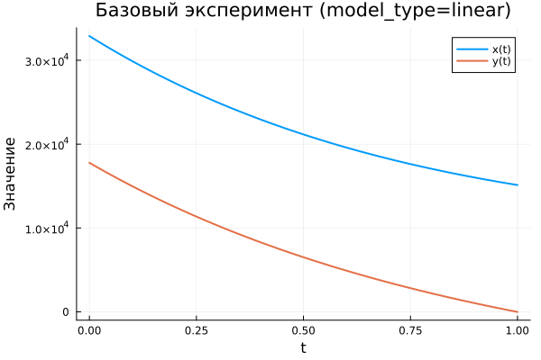
Базовый эксперимент (linear)
График демонстрирует изменение переменных $x\left(t\right)$ и $y\left(t\right)$ во времени. Обе функции уменьшаются по мере развития системы.
Переменная $x\left(t\right)$ убывает постепенно и остаётся положительной на протяжении всего интервала интегрирования. Такое поведение отражает плавное затухание динамики.
Переменная $y\left(t\right)$ уменьшается быстрее и к концу интервала становится близкой к нулю. Подобная динамика характерна для линейных систем, решения которых экспоненциально стремятся к стационарному состоянию.

5.15.2 Нелинейная модель (model_type = nonlinear)
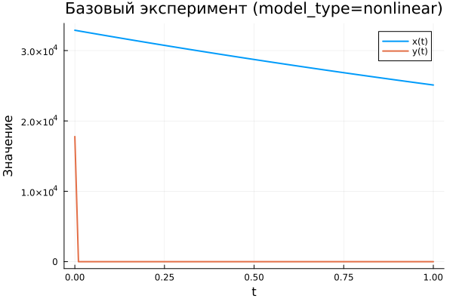
Базовый эксперимент (nonlinear)
В нелинейной системе наблюдается иная картина. Переменная $x\left(t\right)$ уменьшается значительно медленнее и сохраняет сравнительно высокие значения.
Переменная $y\left(t\right)$ резко падает практически до нуля уже на начальном этапе. После этого её значение остаётся близким к нулю на всём интервале времени.
Такое поведение объясняется влиянием нелинейных членов системы, которые существенно ускоряют затухание одной из переменных.

5.16 Параметрическое исследование

5.16.1 Траектории $x\left(t\right)$ при различных параметрах
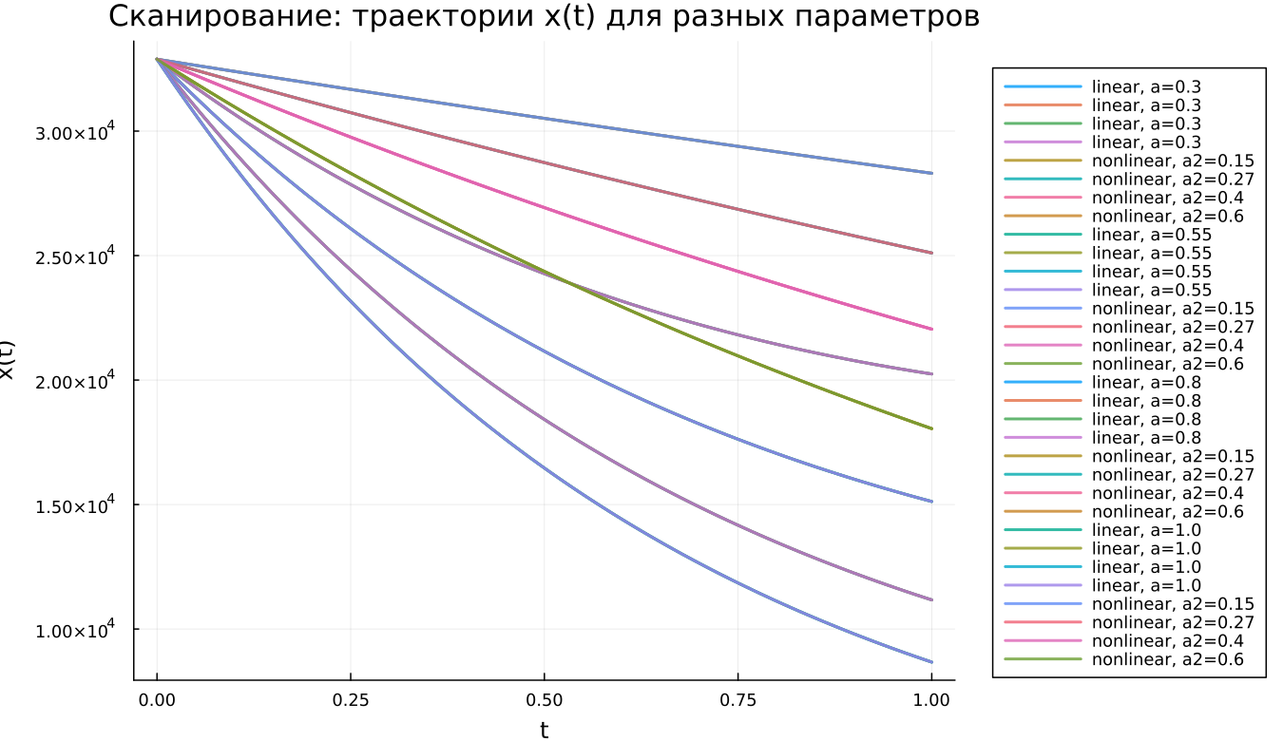
Сканирование траекторий x(t)
В ходе исследования изменялись параметры модели. Для линейной системы варьировался коэффициент $a$, а для нелинейной — параметр $a_{2}$.
Наблюдается следующая зависимость:
- при малых значениях параметра функция $x\left(t\right)$ уменьшается медленно;
- при увеличении параметра скорость убывания возрастает;
- различия между траекториями становятся заметны уже в середине интервала моделирования.
В нелинейной модели влияние параметров также проявляется, однако форма кривых усложняется из-за нелинейных эффектов.

5.16.2 Траектории $y\left(t\right)$ при различных параметрах
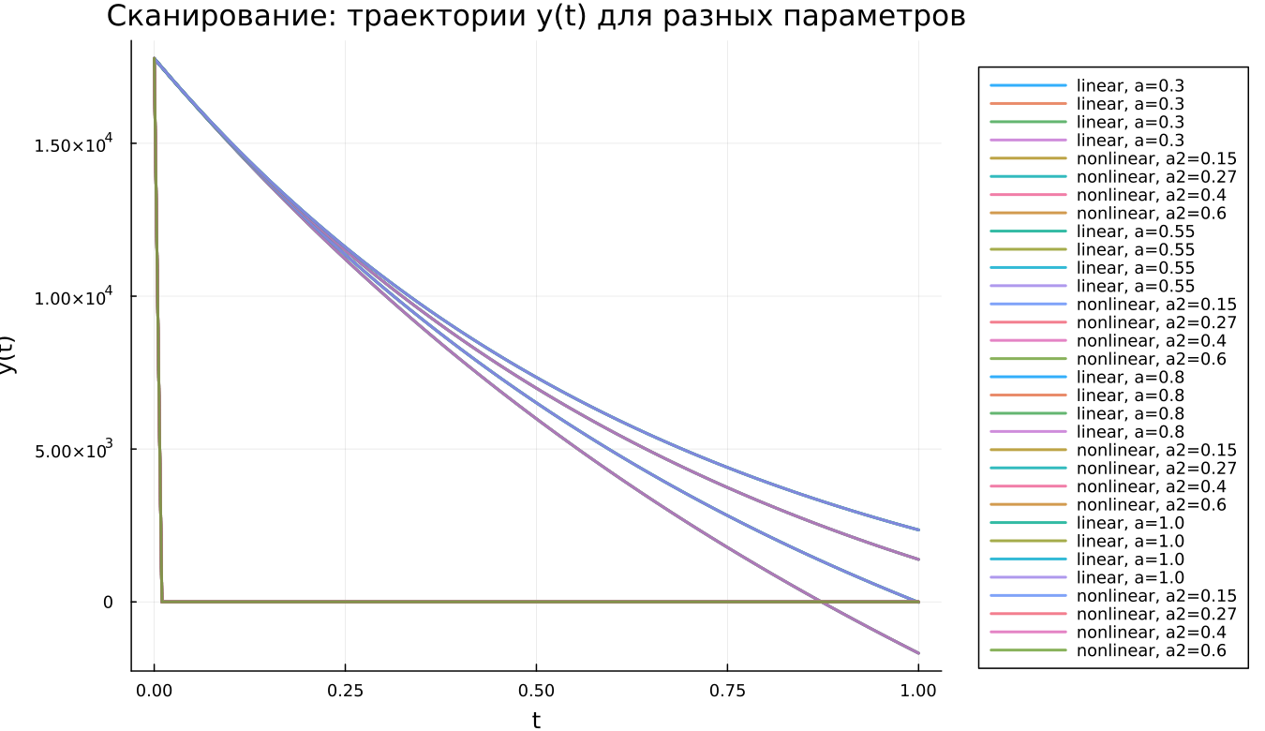
Сканирование траекторий y(t)
Аналогичный анализ был проведён для переменной $y\left(t\right)$.
В линейной модели изменение параметра постепенно изменяет форму траектории и ускоряет стремление функции к нулю.
В нелинейной системе переменная $y\left(t\right)$ практически мгновенно обнуляется вне зависимости от значения параметра. Это указывает на доминирующее влияние нелинейных членов системы.

5.17 Время вычислений
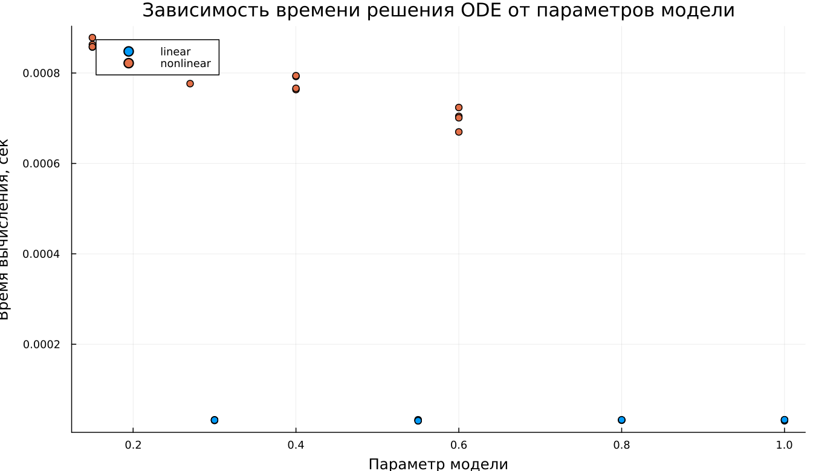
Зависимость времени вычисления
Проведено сравнение времени численного решения системы дифференциальных уравнений.
Полученные результаты показывают:
- линейная модель решается быстрее;
- время вычисления линейной системы составляет порядка ${10}^{−5}$ секунд;
- для нелинейной модели время решения находится в диапазоне $7⋅{10}^{−4}$–$9⋅{10}^{−4}$ секунд.
Несмотря на различия, абсолютные значения времени вычислений остаются очень малыми.

5.18 Анализ метрики norm_final
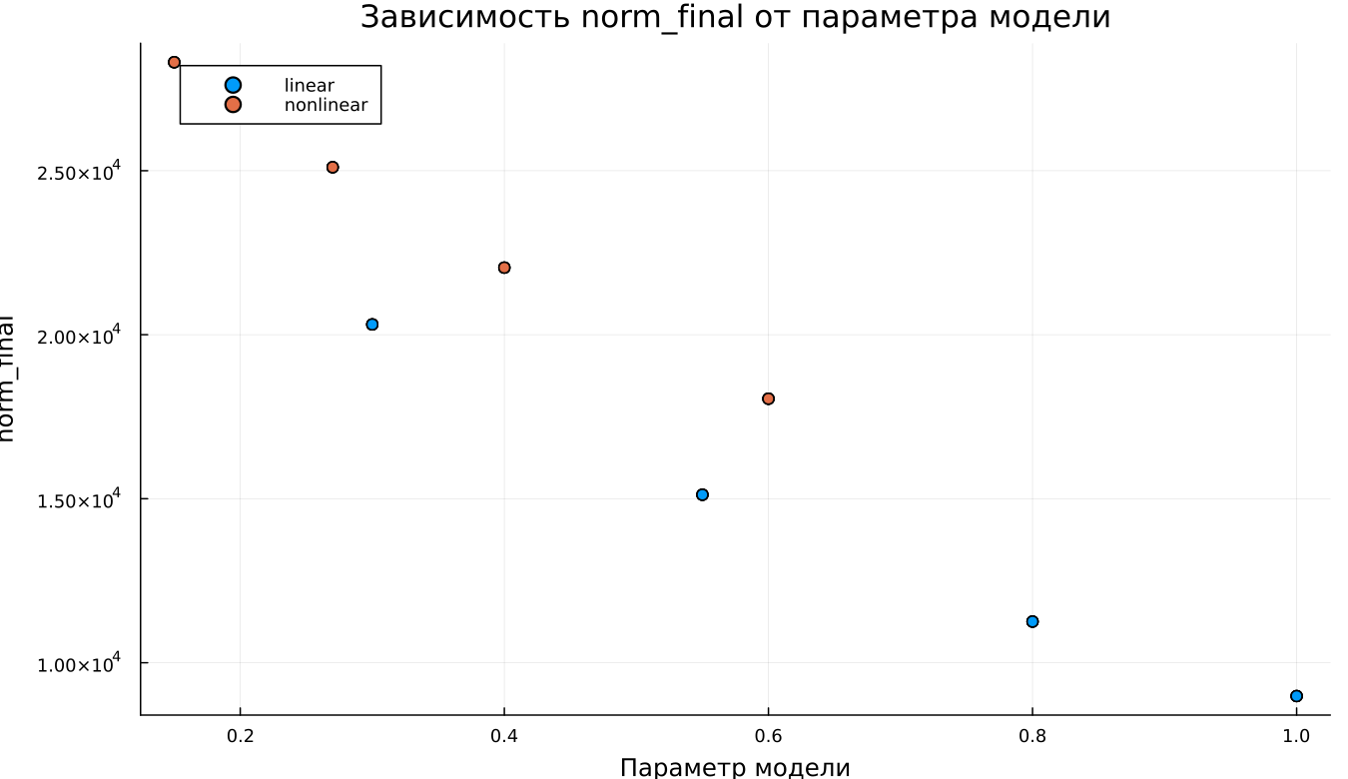
Зависимость norm_final
В качестве итогового показателя состояния системы используется величина
$$\text{norm_final}=\sqrt{x{\left(t_{final}\right)}^{2}+y{\left(t_{final}\right)}^{2}}$$
Эта метрика характеризует величину состояния системы в конце интервала моделирования.
Анализ показывает:
- при увеличении параметра значение метрики уменьшается;
- линейная модель быстрее стремится к состоянию покоя;
- нелинейная система сохраняет более высокие значения нормы.
Следовательно, линейная система быстрее теряет динамическую активность.

6. Выводы
- Линейная модель демонстрирует устойчивую динамику: обе переменные постепенно уменьшаются во времени, причём $y\left(t\right)$ стремится к нулю быстрее.
- В нелинейной системе переменная $y\left(t\right)$ быстро исчезает, и дальнейшая динамика определяется главным образом переменной $x\left(t\right)$.
- Параметры модели оказывают заметное влияние на скорость изменения решений, особенно в линейной системе.
- В нелинейной модели воздействие параметров на переменную $y\left(t\right)$ оказывается менее выраженным из-за быстрого подавления её динамики.
- Линейная модель требует значительно меньше вычислительных ресурсов, однако даже для нелинейной системы время расчёта остаётся крайне малым.
- Метрика $\text{norm_final}$ уменьшается с ростом параметров, что свидетельствует об усилении затухания динамики системы.
Полученные результаты согласуются с теоретическими свойствами линейных и нелинейных дифференциальных систем и подтверждают корректность проведённого численного моделирования.

Список литературы
- Законы Осипова — Ланчестера
- Дифференциальные уравнения динамики боя
- Элементарные модели боя

